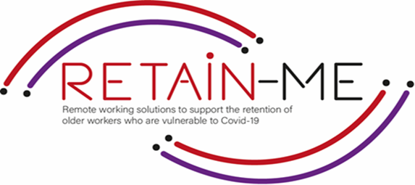

**Realización de investigaciones sobre el trabajo remoto**

**EJERCICIOS DE AUTORREFLEXIÓN**

En el transcurso de nuestras vidas, nos enfrentamos a numerosas decisiones que tomar, siempre es útil tener tanta información disponible para nosotros antes de tomar cualquier decisión, aquí es donde entra en juego el proceso de investigación.

Al realizar una investigación precisa y relevante, podemos aprender mucho sobre un tema y usar la información que hemos recopilado para tomar las decisiones que más nos convengan, esto también se aplica a las carreras. La investigación relevante abre muchas puertas en su búsqueda de empleo y siempre debe ser un punto de partida en el proceso.

El objetivo de este ejercicio de autorreflexión es que cuestiones tu proceso de investigación e identifiques las áreas en las que te está yendo bien y las áreas que necesitan mejoras.

1. ¿Ha mantenido una mente abierta durante su proceso de investigación y ha explorado todas las oportunidades disponibles para usted?

|  |
| --- |
|  |
|  |
|  |
|  |
|  |

|  |
| --- |
|  |
|  |
|  |
|  |
|  |

1. ¿Ha sido preciso y consistente en su investigación, de una manera que

|  |  |
| --- | --- |
| 1. La mayoría beneficia su búsqueda de empleo. 2. ¿Ha sido consciente de las fuentes de información y los posibles sesgos que podrían tener? |  |
|  |  |
|  |  |
|  |  |
|  |  |

# *“La investigación significa que no sabes, pero estás dispuesto a averiguarlo”*

# *Charles F. Kettering*

# 

Para obtener más información, puede visitar nuestro sitio web: <https://www.facebook.com/RetainMeErasmusProject>

y nuestro Facebook: <https://www.facebook.com/RetainMeErasmusProject>



2021-1-SE01-KA220-VET-000032922